Material Suplementar 1. Delimitação do Semiárido Brasileiro (2024)
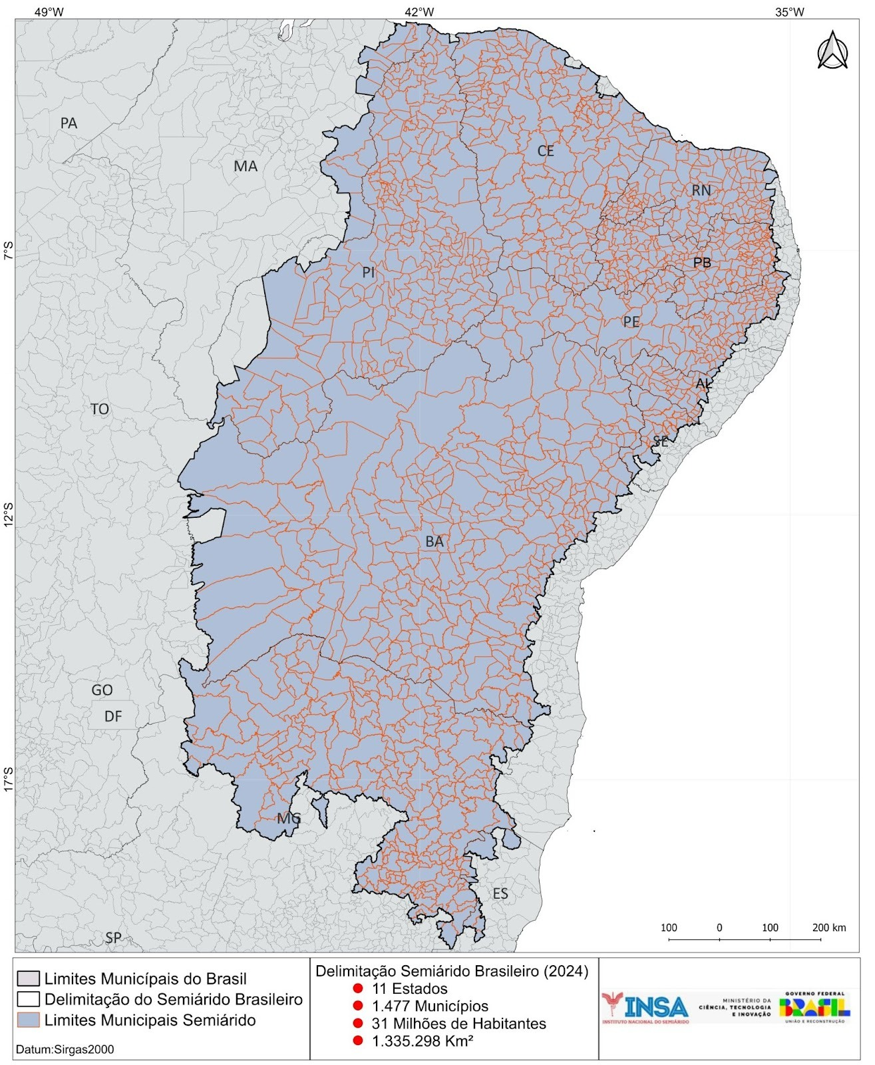
Fonte: Instituto Nacional do Semiárido 2024 (INSA) , disponível em: https://www.gov.br/insa/pt-br/centrais-de-conteudo/mapas/mapas-em-pdf/delimitacao-do-semiarido-brasileiro-2024.pdf/view

